Karta pracy – Energia wewnętrzna. Ciepło

1. Wyraź temperatury T₁= 37⁰C , T₁= 50⁰C w skali Kelwina i oblicz ΔT [⁰C] oraz ΔT [K]
T₁= ………K T₂= ………K
ΔT =………[⁰C] ΔT=……... [K]

2. Wyraź temperatury T₁= 42⁰C , T₁= 85⁰C w skali Kelwina i oblicz ΔT [⁰C] oraz ΔT [K]
T₁= ………K T₂= ………K
ΔT =………[⁰C] ΔT=……... [K]

3. Porównaj energię wewnętrzną wody w trzech naczynia. W którym naczyniu ciecz ma największą,  a w którym najmniejszą energię wewnętrzną? Odpowiedź uzasadnij. | 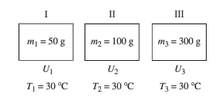

4. Porównaj energię wewnętrzną wody w trzech naczynia. W którym naczyniu ciecz ma największą, a w którym najmniejszą energię wewnętrzną? Odpowiedź uzasadnij. | 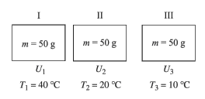

5. Dwa stykające się ciała, o różnych temperaturach i energiach wewnętrznych, przekazują sobie ciepło. Zaznacz w którą stronę nastąpi przekazywanie ciepła. Odpowiedź uzasadnij. | 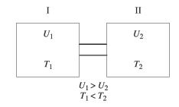

6. Dwa stykające się ciała, o różnych temperaturach i energiach wewnętrznych, przekazują sobie ciepło. Zaznacz w którą stronę nastąpi przekazywanie ciepła. Odpowiedź uzasadnij. | 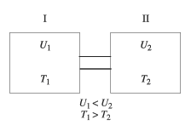

7. Uzupełnij tabelę. Na podstawie tabeli sporządź wykres zależności temperatury od czasu. Czy ciało oddaje, czy pobiera ciepło? Odpowiedź uzasadnij. | 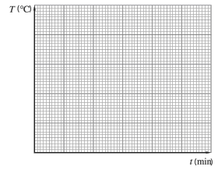
  T [⁰C] | 80 | 50 | 35 | 27 | 22
  t [min] | 0 | 1 | 2 | 3 | 4
  ΔT [⁰C] | -

8. Uzupełnij tabelę. Na podstawie tabeli sporządź wykres zależności temperatury od czasu. Czy ciało oddaje, czy pobiera ciepło? Odpowiedź uzasadnij.

T [⁰C] | 20 | 46 | 66 | 74 | 80
t [min] | 0 | 1 | 2 | 3 | 4
ΔT [⁰C] | -

9. Wskaż wszystkie poprawne dokończenia zdania. Energia wewnętrzna ciała
A. zależy od jego masy. | C. rośnie wraz ze wzrostem jego temperatury.
B. nie zależy od jego temperatury. | D. maleje wraz ze wzrostem jego temperatury.

10. Zaznacz w komórce tabeli P, jeśli zdanie jest prawdziwe, lub F, jeśli jest fałszywe.
a | Energia wewnętrzna ciała rośnie wraz ze wzrostem jego temperatury. | P/F
b | Energia wewnętrzna ciała jest sumą energii kinetycznych cząsteczek, z których jest ono zbudowane. | P/F
c | Energia wewnętrzna ciała to suma wszystkich rodzajów energii, jakie mają drobiny budujące to ciało. | P/F
d | Ciepło to forma energii, która może być przekazywana między dwoma ciałami. | P/F
e | Jeśli zetkniemy dwa ciała, które mają jednakowe temperatury, to nastąpi między nimi samorzutny przepływ ciepła. | P/F

11. Uzupełnij poniższy tekst, zaznaczając odpowiednie litery przyporządkowane określeniom, tak aby zdania były prawdziwe. Energię wewnętrzną przekazywaną między dwoma ciałami o różnej temperaturze nazywamy A /B. Jednostką ciepła jest C / D. Przekazywanie energii w wyniku przewodnictwa cieplnego E / F
różnicy temperatur.
A ciepłem | C dżul | E wymaga
B pracą | D kelwin | F nie wymaga

12. Uzupełnij brakujące wyrazy.
Jednostką podstawową temperatury w układzie SI jest ……………... Temperatura zera bezwzględnego odpowiada wartości …….°C.

13. Zaznacz odpowiednie litery przyporządkowane określeniom, tak aby zdania były prawdziwe.
Zmniejszenie się średniej prędkości cząsteczek ciała jest równoznaczne ze A/ B temperatury tego ciała. Jeżeli temperatura ciała wyrażona w kelwinach wzrosła dwukrotnie, to średnia energia kinetyczna cząsteczek wzrosła C / D. Ruch cząsteczek zanika w temperaturze zera E / F.
A wzrostem | C dwukrotnie | E kelwinów
B spadkiem | D czterokrotnie | F stopni Celsjusza

14. Wskaż poprawne dokończenie zdania. Temperaturze 373 K odpowiada temperatura
A. 20°C | B. 100°C | C. –20°C | D. –100°C

